淚眼憶同袍
觀看以下影片，然後回答問題。

影片名稱：EP4老兵陳炳靖：淚眼憶同袍
網址：https://youtu.be/cx0H76zpGNU

- 觀看以下相片，然後橫線上填寫答案。
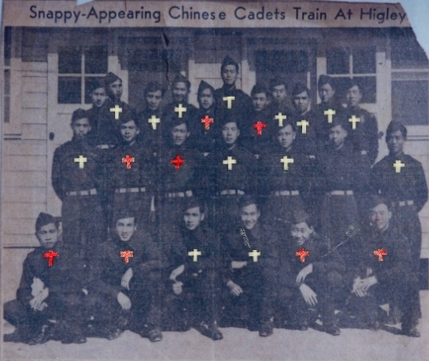
以白色十字架標示的人：

以紅色十字架標示的人：





- 哪些事情展示陳炳靖與同袍深厚的感情？試舉出三項。
1.
2.
3.

陳炳靖小心收藏着以前和同袍、同學的合照，作為紀念。

